บทที่ 11
แนวความคิดและการออกแบบ
11.1 ความต้องการ (Requirement)
ในขั้นตอนแรกจะต้องกำหนดคุณลักษณะของแอพพลิเคชันที่จะสร้างขึ้น ซึ่งในโครงงานนี้ได้กำหนดคุณสมบัติของแอพพลิเคชันขั้นต้นดังนี้
- เป็นแอพพลิเคชันประเภทเกมที่แสดงผลด้วยกราฟิก 3 มิติ
- กราฟิก 3 มิติที่แสดงเป็นตัวละครในเกมจะต้องมีความสามารถในการทำเอนิเมชัน
- มีความสามารถในการตรวจสอบการชนของวัตถุเพื่อความสมจริง
- เล่นเพลงจากไฟล์ในรูปแบบของเวฟในส่วนของเอ็ฟเฟ็คและในรูป MP3 ในส่วนของเสียงเพลง
- เล่นไฟล์วีดีโอได้
- สามารถใช้งานอุปกรณ์อินพุตได้หลากหลายทั้งเมาส์, คีย์บอร์ด และจอยสติก

โครงงานนี้ทำการพัฒนาแอพพลิเคชันประเภทเกมส์บนไลบราลีของ DirectX แต่เนื่องจากไดเร็กเอ็กซ์ในขณะนี้ (เวอร์ชัน 8) ประกอบขึ้นด้วยอินเทอร์เฟสและเมทอดที่ทำงานในขั้นพื้นฐานเท่านั้น เช่น การสร้างบัฟเฟอร์สำหรับเก็บข้อมูลเวอร์เท็กซ์, การคัดลอกข้อมูลไปยังฟรอนต์บัฟเฟอร์ เป็นต้น ดังนั้นเพื่อที่การพัฒนาซอฟแวร์เกมส์จะมีความสะดวกรวดเร็วและมีความผิดพลาดน้อยลงแล้วจำเป็นที่จะต้องนำเอาอินเทอร์เฟสและเมทอดที่ทำงานพื้นฐานเหล่านี้มารวมกันสร้างเป็นคลาสเพื่อทำงานอย่างใดอย่างหนึ่งและทำให้อยู่ในรูปที่ใช้งานง่ายโดยจำกัดขอบเขตการเข้าถึงอินเทอร์เฟสและเมทอดและกำหนดวิธีการใช้งานบางอย่าง ซึ่งคลาสที่สร้างขึ้นในส่วนนี้เรียกว่า เกมเอนจิน (Game Engine) นั่นเอง หลังจากนั้นจึงใช้คลาสที่สร้างขึ้นมานี้ในการพัฒนาแอพพลิเคชันเกมส์

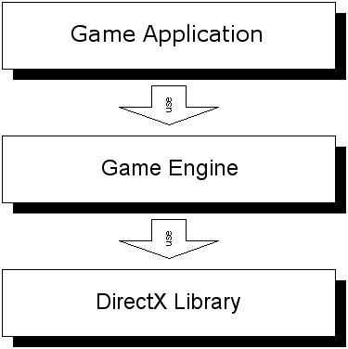
รูปที่ 11-1 ลำดับชั้นในการพัฒนาเกม
นอกจากนั้น โมเดลและภาพ 2 มิติที่จะนำมาใช้ในการพัฒนาโปรแกรมก็มีความจำเป็นที่จะต้องกำหนดไว้ ซึ่งข้อมูลในไฟล์ที่ได้จากแอพพลิเคชันสร้างโมเดล 3 มิติ และไฟล์ 2 มิติที่มี มักจะไม่ตรงกับความต้องการของแอพพลิเคชันเกม
ความต้องการรูปแบบของไฟล์ที่เก็บโมเดล 3 มิติที่ใช้ในแอพพลิเคชันเกมสำหรับโครงงานนี้
1. มีข้อมูลเอนิเมชันและเก็บข้อมูลเอนิเมชันแต่ละท่วงท่าแยกจากกันโดยเด็ดขาดสามารถใช้งานได้ง่าย
2. ข้อมูลเอนิเมชันที่ต้องการจะต้องเป็นเอนิเมชันในรูปแบบที่ใช้กับอินเด็กซ์เวอร์เท็กซ์แบลนดิ่งได้ คือ จะต้องเป็นข้อมูลที่มีค่าน้ำหนัก, ค่าเมตริกซ์และค่าชื่อของโบนที่เกี่ยวข้อง
3. ข้อมูลเวอร์เท็กซ์ของโมเดลจะต้องอยู่ในรูปแบบที่สามารถโหลดเข้าไปใช้งานได้ในทันทีโดยที่ไม่ต้องมีการประมวลผลใดๆ เกิดขึ้นอีก
4. จะต้องเป็นไฟล์แบบไบนารีเนื่องจากไฟล์ในรูปแบบของเท็กไฟล์จะเสียโสหุ้ยในการแปลงจากสตริงเป็นข้อมูล
5. ข้อมูลแมตทีเรียลเป็นข้อมูลในระดับโมเดลไม่ใช้ข้อมูลในระดับเฟรม
ความต้องการรูปแบบของไฟล์ที่เก็บข้อมูล 2 มิติที่ใช้ในแอพพลิเคชันเกมสำหรับโครงงานนี้
1. จะต้องประกอบด้วยบิทข้อมูลที่แสดงค่าความโปร่งใส
2. อยู่ในรูปแบบที่สามารถเขียนข้อมูลจากไฟล์ลงบัฟเฟอร์ได้อย่างรวดเร็วไม่ต้องใช้การประมวลผลใดๆ อีก (เนื่องจากไฟล์เท็กเจอร์จะมีขนานไม่ใหญ่อยู่แล้วโดยปกติจะมีขนาด 256*256 พิกเซล ขนาด 32 บิท หรือ 256 kBytes)
ซึ่งจากการค้นหารูปแบบไฟล์ต่างๆ ในปัจจุบันพบว่า ไฟล์โมเดล 3 มิติ ส่วนมากจะไม่มีข้อมูลเอนิเมชัน และบางส่วนที่มีข้อมูลเอนิเมชัน แต่มักจะเป็นเอนิเนชันในแบบเวอร์เท็กเบลนดิ่ง ซึ่งไม่ใช้ในโครงงานนี้ หลังจากตรวจสอบคุณสมบัติของรูปแบบไฟล์ชนิดต่างๆ แล้วพบว่า ไฟล์ในรูปแบบของ .X มีคุณสมบัติใกล้เคียงกับรูปแบบของไฟล์ที่ต้องการมากที่สุด แต่มีบางส่วนซึ่งไม่ตรงกันความต้องการ ถึงแม้ว่าใน SDK ของไดเร็กเอ็กซ์จะมีไลบรารีในส่วนที่จัดการอ่านและเขียนข้อมูลอยู่แล้วซึ่งทำให้ง่ายในการใช้งาน แต่การเข้าถึงข้อมูลต่างๆ ที่อยู่ในเวอร์เท็กซ์บัฟเฟอร์จะถูกจำกัด และลักษณะการเก็บข้อมูลเอนิเมชันไม่ได้เก็บข้อมูลแต่ละท่วงท่าแยกจากกันทำให้มีปัญหาในการสร้างโมเดล 3 มิติ
ดังนั้น จากความต้องการต่างๆ ข้างต้น โครงงานนี้จึงแบ่งออกเป็นองค์ประกอบย่อยๆ 3 ส่วนดังนี้
1. การพัฒนาโปรแกรมสำหรับอ่านข้อมูลจากไฟล์ในรูปแบบต่างๆ ที่ได้จากแอพพลิเคชันสร้างโมเดล 3 มิติ และเขียนข้อมูลลงในแบบที่ต้องการ
2. การพัฒนาเกมเอนจินซึ่งจะให้เป็นไลบราลีในการเขียนแอพพลิเคชันเกม
3. ใช้ไลบราลีจากเกมเอนจินในการพัฒนาแอพพลิเคชันเกม

สรุปขั้นตอนในการสร้างไฟล์โมเดลและเทกเจอร์ที่จะใช้ในการพัฒนาแอพพลิเคชันเกมในโครงงานนี้
เริ่มต้นจากการขึ้นโมเดลในแอพพลิเคชันสร้างโมเดล 3 มิติ เช่น Maya, 3D Studio Max เป็นต้น แล้วส่งข้อมูลออกมาในรูปของ X ไฟล์ ส่วนภาพที่จะใช้เป็นเทกเจอร์สร้างขึ้นโดยใช้โปรแกรม Adobe® Photoshop, ดาวน์โหลดจากอินเทอร์เน็ตหรือสแกนเข้ามาจากเครื่องสแกน ซึ่งภาพที่ได้มาส่วนใหญ่มักจะไม่ตรงกับความต้องการจึงต้องมาแต่งภาพใน Adobe® PhotoShop ก่นอ หลังจากนั้นนำข้อมูลในรูปของไฟล์ต่างๆ ที่ได้มาแปลงให้อยู่ในรูปแบบที่จะใช้งานเก็บเอาไว้ ส่วนของแอพพลิเคชันเขียนขึ้นโดยใช้ ไลบราลีในเกมเอนจินที่เขียนขึ้นมา ดังแผนภาพ
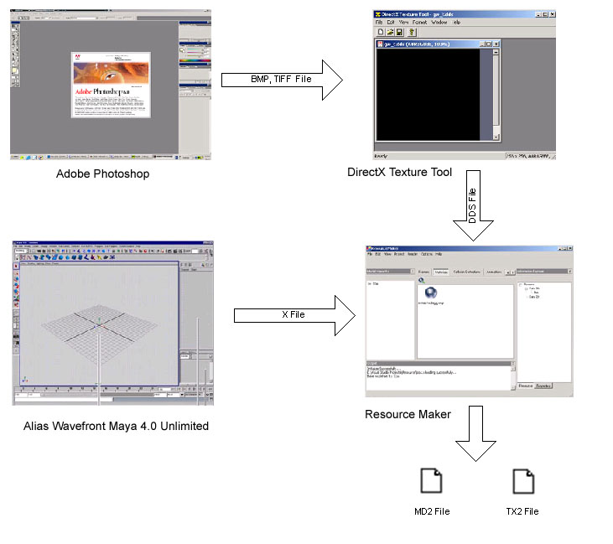
รูปที่ 11-2 ขั้นตอนการสร้างรีซอร์สที่ใช้ในการพัฒนาเกม

11.2 การออกแบบ
11.2.1 การพัฒนาแอพพลิเคชันที่จัดการกับข้อมูลจากแอพพลิเคชันสร้างโมเดล 3 มิติ
ในอุตสาหกรรมการพัฒนาซอฟท์แวร์เกม ขั้นตอนนี้คือการพัฒนาทูล (Tool) ซึ่งจะช่วยให้การพัฒนาซอฟท์แวร์เกมเป็นไปได้อย่างรวดเร็วและมีประสิทธิภาพ ซึ่งการพัฒนาทูลไม่ได้จำกัดว่าจะต้องเป็นโปรแกรมที่มีประสิทธิภาพมากมายนัก จึงควรเลือกพัฒนาด้วยภาษาโปรแกรมที่ง่ายและสามารถเขียนแอพพลิเคชันแบบ GUI ได้เป็นอย่างดี เช่น Visual Basic, Java เป็นต้น ซึ่งในโครงงานนี้ได้เลือกใช้ Visual C# ซึ่งแม้จะอยู่ในขั้นเบต้าแต่ก็สามารถตอบสนองความต้องการของผู้พัฒนาโครงงานได้
เหตุผลที่ใช้ Microsoft® Visual® C# ในการพัฒนามีดังนี้
- เป็นภาษาที่ทำงานด้าน GUI ได้เป็นอย่างดี เนื่องจากมีเพลตฟอร์มที่สนับสนุนงานด้าน GUI ที่มีประสิทธิภาพ
- เป็นภาษาที่มีสิ่งแวดล้อมในการพัฒนา (IDE) คล้ายคลึงกับการใช้งาน Visual C++ ซึ่งใช้ในการพัฒนาเป็นหลักในโครงงานนี้
- มีโครงสร้างภาษาเป็น OOP คล้ายคลึงกับภาษาจาวา และภาษา C++ ทำให้ใช้เวลาในการเรียนรู้น้อย สามารถใช้งานได้ทันที

หน้าที่ของแอพพลิเคชันแปลงข้อมูลจากไฟล์ในรูปแบบต่างๆ
- อ่านข้อมูลจากไฟล์ในรูปแบบของไฟล์นามสกุล X แล้วนำข้อมูลเวอร์เท็กซ์มาจัดเรียงให้อยู่ในรูปแบบที่สามารถใช้งานได้ทันทีโดยไดเร็กทรีดี ดังรูปที่
- เพิ่มข้อมูลในส่วนของตำแหน่งของเทกเจอร์อีก 1 ชั้น โดยข้อมูลจะมาจากอีกโมเดลหนึ่ง ในกรณีที่ต้องการใช้งานมัลติเทกเจอร์
- เพิ่มข้อมูลในส่วนของเอนิเมชันโดยข้อมูลเอนิเมชันจะนำมาจากอีกโมเดลหนึ่ง
- ใส่ชื่อของเทกเจอร์ที่ต้องการให้กับแมตทีเรียล (ไม่ใช้ชื่อของเทกเจอร์ที่มากับไฟล์เนื่องจากไฟล์เทกเจอร์ที่ใช้ในแอพพลิเคชัน 3 มิติมีรูปแบบไม่ตรงกับที่จะใช้ในเกม)
- เขียนข้อมูลจากไฟล์ในรูปแบบ MD2 ซึ่งกำหนดขึ้นมา

ขั้นตอนของข้อมูลจากไฟล์รูปแบบ X ที่ต้องการการประมวลผล
- นำข้อมูลมาประกอบเป็นเวอร์เท็กซ์
- ปรับค่าอินเด็กซ์ที่มากกว่า 3 ค่า ให้เป็น 3 ค่า และลบค่าอินเด็กซ์ที่มีน้อยกว่า 3 ค่าทิ้งไป
- นำแมตทีเรียลมาเป็นคุณสมบัติในระดับโมเดล (เนื่องจากใน X File แมตทีเรียลเป็นคุณสมบัติระดับเฟรม)
- นำข้อมูลที่อยู่ในส่วนของ SkinWeights มาจัดเรียงจากมากไปน้อย เก็บชื่อของ Joint ที่เกี่ยวข้องไว้เพื่อหาค่าอินเด็กซ์ในการอ้างอิงจากระดับโมเดล

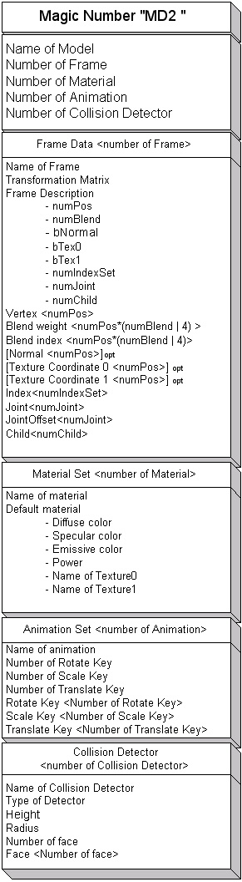
เฮดเดอร์ที่บอกชนิดของไฟล์
จำนวนขององค์ประกอบในไฟล์
ส่วนของเฟรม
ข้อมูลส่วนของเฟรม
ส่วนของเเมตทีเรียล
ข้อมูลส่วนของเอนิเมชัน
ส่วนของเอนิเมชัน
ส่วนของคอลิสชันดีเทกเตอร์
ข้อมูลของส่วนคอลิสชันดีเทกเตอร์
ข้อมูลส่วนของแมตทีเรียล
รูปที่ 11-3 ลำดับการเก็บข้อมูลในไฟล์รูปแบบ MD2
11.2.2 การพัฒนาเกมเอนจิน
ความต้องการ (Requirement)
แอพพลิเคชันที่ใช้งานเอนจินจะต้องใช้งานฟังก์ชันและออปเจ็กต์ได้อย่างง่ายๆ
คำว่าอย่างง่ายๆ ในโครงงานนี้มีหมายถึง สามารถมองข้อมูลของโมเดลเป็นวัตถุที่มีสามารถแสดงผลได้ทันทีโดยแอพพลิเคชันไม่ต้องคำนึงถึงวิธีการที่จะทำให้มันแสดงผลเลย

การออกแบบ (Design)
เกมเอนจิน จะสร้างขึ้นโดยแบ่งเป็นโมดูลที่ทำหน้าที่ในด้านที่แตกต่างกันเฉพาะในส่วนที่ต้องการใช้ เช่น งานด้านแสดงผลกราฟิก, งานด้านการควบคุมเสียง, งานด้านการควบคุมการเล่นไฟล์วีดีโอ และงานด้านการจัดการอุปกรณ์อินพุต โดยคลาสที่ประกอบอยู่ในแต่ละโมดูลจะสร้างขึ้นโดยการรวบรวมอินเทอร์เฟสและเมทอดที่ทำงานพื้นฐานในไดเร็กเอ็กซ์ให้เป็นคลาสที่ทำงานอย่างใดอย่างหนึ่งและอยู่ในรูปที่สามารถใช้งานได้ง่ายที่สุด
ในโครงงานนี้ได้แบ่งส่วนของเอนจินออกเป็นโมดูล ดังนี้

11.2.2.1 ส่วนของการแสดงผลกราฟิก
ควบคุมการแสดงผลทั้งในแบบของ 2 มิติและ 3 มิติ โดยทำงานติดต่อกับการ์ดแสดงผลผ่านทางไดเร็กทรีดี แต่เนื่องจากไดเรกทรีดีเป็น API ขั้นพื้นฐาน ซึ่งประกอบขึ้นด้วยอินเทอร์เฟสและเมทอดที่ทำงานในระดับองค์ประกอบย่อย จึงมีความจำเป็นที่จะต้องรวบรวมและจัดการกับอินเทอร์เฟสและเมทอดเหล่านี้ให้ใช้งานได้ง่ายและมีความผิดพลาดน้อยโดยการนำหลักการของ OOP เข้ามาใช้
เอนจินในส่วนของการแสดงผลจะเป็นการนำเอาอินเทอร์เฟสและเมทอดที่มีอยู่ในไดเร็กทรีดีมา สร้างเป็นคลาส เพื่อที่จะใช้ในการทำงานเฉพาะอย่าง เช่น การโหลดโมเดล, การเตรียมบัฟเฟอร์สำหรับข้อมูลที่จะใช้ในการเรนเดอร์ เป็นต้น
คุณสมบัติที่ต้องการ (Requirement)
- ด้านการทำงาน
1. มีความสามารถในการทำภาพเอนิเมชันโมเดล 3 มิติ
2. มีความสามารถในการตรวจสอบการชนของวัตถุ
3. มีความสามารถในการแสดงผลภาพ 2 มิติและการทำเอนิเมชันภาพ 2 มิติและเทกเจอร์ (Sprite)
4. มีประสิทธิภาพในการทำงานที่ดี (ไม่ต่ำกว่า 30 FPS ในสภาพแวดล้อมที่กำหนด)
- ด้านการใช้งาน
สามารถใช้งานฟังก์ชันและคลาสในการทำงานต่างๆ ได้ง่ายดาย เช่น ต้องการแสดงผลโมเดล 3 มิติ 1 ชิ้น มีขั้นตอนการทำงาน คือ โหลดข้อมูลจากไฟล์และสั่งให้แสดงผลเท่านั้น

การออกแบบ
1. กำหนดวัตถุ
เนื่องจากแอพพลิเคชันของเราทำงานกับข้อมูลทั้งหมดไม่มีส่วนที่ติดต่อกับฮาร์ดแวร์โดยตรง (ไดเร็กสามดีทำงานในส่วนที่ติดต่อกับฮาร์ดแวร์ให้แล้ว) การกำหนดวัตถุจึงใช้ข้อมูลที่เก็บเป็นตัวกำหนด

วัตถุ | ข้อมูล | ระยะเวลาในการเก็บ
เฟรม  (Frame) | เก็บข้อมูลเวอร์เท็กซ์ซึ่งใช้ในการกำหนดตำแหน่งของจุด (position), ค่าของเวกเตอร์ตั้งฉาก, การเรียงตัวของจุด, ค่าตำแหน่งของเทกเจอร์ เป็นต้น | ช่วงเวลาที่มีการแสดงโมเดลนั้นในเกม
เอนิเมชัน (Animation) | เก็บข้อมูลสำหรับการกำหนดค่าการเลื่อน, การหมุน, การย่อขยาย และค่าเวลา ที่จะใช้ในการคำนวณการเคลื่อนไหวของโมเดล | ช่วงเวลาที่มีโมเดลนั้นในเกม
คอลิสชันดีเทกเตอร์ (Collision Detector) | เก็บข้อมูลสำหรับการตรวจสอบการชนของวัตถุ เช่น ขอบเขต, ชนิดของการตรวจสอบ เป็นต้น | ช่วงเวลาที่มีโมเดลนั้นในเกม
แมตทีเรียล (Material) | เก็บข้อมูลของแมตทีเรียลที่ใช้ในการกำหนดลักษณะการคำนวณทางแสงของโมเดล | ช่วงเวลาที่มีโมเดลนั้นในเกม
เทกเจอร์  (Texture) | เก็บข้อมูลของภาพ 2 มิติและข้อมูลที่จะใช้แสดงเอนิเมชันของภาพ 2 มิติ | ช่วงเวลาที่ต้องการแสดงภาพ 2 มิตินี้
ไดเร็กทรีดี (Direct3D) | เก็บสถานะและคุณสมบัติต่างๆ ที่ได้กำหนดให้กับไดเร็กทรีดี | ช่วงที่แอพพลิเคชันทำงาน
โมเดล  (Model) | เก็บข้อมูลที่แสดงความสัมพันธ์ระหว่างแต่ละเฟรม และความสัมพันธ์ระหว่างเอนิเมชัน, แมตทีเรียล และคอลิสชันดีเทกเตอร์ | ช่วงเวลาที่มีการแสดงโมเดลนั้นในเกม
โคลน  (Clone) | เก็บข้อมูลที่อ้างอิงไปยังข้อมูลของโมเดล และข้อมูลสำหรับแต่ละโมเดลที่จะถูกแสดง | เมื่อต้องการแสดงโมเดลแต่ละโมเดล
พาเนลคอนโทรล (PanelControl) | เก็บข้อมูลและควบคุมการแสดงผลภาพ 2 มิติ | ช่วงเวลาที่แอพพลิเคชันทำงาน
พาเนล (Panel) | เก็บข้อมูลที่แสดงขอบเขตพื้นที่ในการแสดงผลภาพ 2 มิติ | ช่วงเวลาที่ต้องการแสดงผลภาพ 2 มิติ
บัฟเฟอร์ (Buffer) | เก็บข้อมูลของเวอร์เท็กซ์ที่สามารถส่งไปเรนเดอร์ได้โดยไดเร็กทรีดี | ช่วงเวลาที่ต้องการแสดงโมเดลนั้นในเกม
เรนเดอร์เรอร์ (Renderer) | เก็บข้อมูลและจัดการให้มีการเรนเดอร์อย่างถูกต้องและมีประสิทธิภาพ | ช่วงเวลาที่แอพพลิเคชันทำงาน
เรนเดอร์บัฟเฟอร์ (RenderBuffer) | เก็บข้อมูลที่แสดงสถานะและควบคุมการทำงานของบัฟเฟอร์ | ช่วงเวลาที่มีการใช้งานบัฟเฟอร์
กล้อง (Camera) | เก็บข้อมูลสถานะของกล้อง เช่น ตำแหน่ง, โฟกัส เป็นต้น | ช่วงเวลาที่ต้องการใช้กล้อง
แสง (Light) | เก็บข้อมูลสถานะของแสง | ช่วงเวลาที่ต้องการใช้แสง
ฉาก (Scene) | เก็บข้อมูลความสัมพันธ์ของวัตถุต่างๆ ที่จะปรากฏขึ้นในการแสดงผลหนึ่งๆ เช่น โมเดล(โคลน), กล้อง, แสง และภาพ 2 มิติ เป็นต้น | ช่วงเวลาที่ต้องการแสดผลภาพ
ไฟล์โมเดล (Model File) | เก็บข้อมูลและฟังก์ชันที่ใช้ในการโหลดไฟล์โมเดล | ช่วงเวลาที่ต้องการโหลดไฟล์โมเดล
ไฟล์เทกเจอร์ (Texture File) | เก็บข้อมูลและฟังก์ชันที่ใช้ในการโหลดไฟล์เทกเจอร์ | ช่วงเวลาที่ต้องการโหลดไฟล์เทกเจอร์
ตารางที่ 11-1 วัตถุที่ได้จากการแยกแยะโดยใช้ข้อมูลที่เก็บสำหรับส่วนแสดงผล

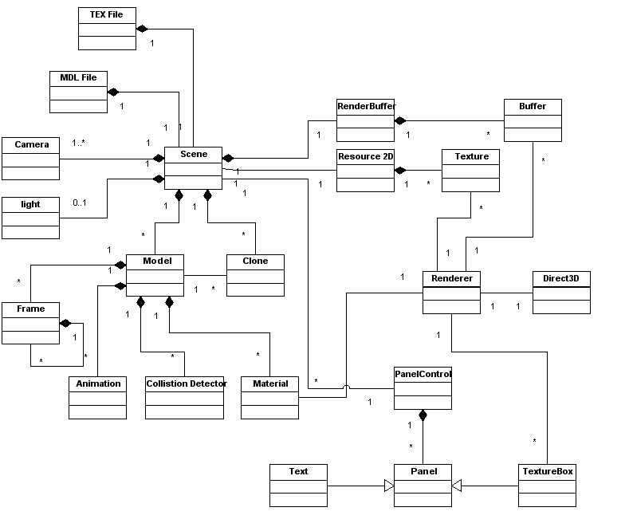
รูปที่ 11-4 คลาสไดอะแกรมในส่วนของกราฟิก

รายละเอียดในคลาสที่มีความสำคัญ
Direct3D (class NG3D ใน ng3d.h)
ทำหน้าที่ในส่วนที่เกี่ยวข้องทั้งหมด เช่น การระบุอุปกรณ์ที่มีอยูในเครื่องคอมพิวเตอร์, การตรวจสอบความสามารถของอุปกรณ์ และการสร้างอุปกรณ์สำหรับการแสดงผล ซึ่งคลาสนี้ผู้พัฒนาได้ใช้เทคนิคเพื่อให้สามารถสร้างคลาสนี้ได้เพื่อหนึ่งคลาสในหนึ่งแอพพลิเคชันเท่านั้น
โครงสร้างข้อมูล NGCREATEINFO เป็นข้อมูลที่ส่งให้กับคลาส NG3D เพื่อสร้างอุปกรณ์ในการแสดงผลที่ตามที่กำหนดซึ่งถ้าไม่สามารถหาอุปกรณ์ที่กำหนดได้ คลาสจะใช้ค่าโดยปริยายในการสร้างอุปกรณ์
โครงสร้างข้อมูล NGCREATEINFO
typedef struct _NGCREATEINFO
{
HWND hWnd;

DWORD dwAdapter;
DWORD dwWidth;
DWORD dwHeight;
DWORD dwMode;

DWORD dwMinDepthBits;
DWORD dwMinStencilBits;
DWORD dwNumDepthBuffer;

BOOL bWindow;
BOOL bCursor;
BOOL bUseDepthBuffer;
} NGCREATEINFO, *LPNGCREATEINFO;

ตารางที่ 11-2 ข้อมูลในโครงสร้างข้อมูล NGCREATEINFO
สมาชิก
hWnd ค่าแฮนเดิลของวินโดว์ที่ต้องการจะใช้เรนเดอร์
dwAdapter ค่าแสดงหมายเลขของอุปกรณ์ที่จะใช้ซึ่งคุณสมบัติของอุปกรณ์จะได้มาจากการขั้นตอนการระบุอุปกรณ์ ในกรณีที่ต้องการใช้อุปกรณ์โดยปริยายให้ใส่ค่าเป็น 0
dwWidth ค่าความกว้างของพื้นที่แสดงผลซึ่งจะมีผลเมื่อแสดงผลในแบบเต็มจอเท่านั้น
dwHeight ค่าความสูงของพื้นที่แสดงผลซึ่งจะมีผลเมื่อแสดงผลในแบบเต็มจอเท่านั้น
dwMode ค่าแสดงความลึกของสีที่จะแสดงผล โดยปกติจะมีค่าเป็น 16 ในกรณีที่ต้องการแสดงผลสีแบบ 16 บิต หรือ 32 ในกรณีที่ต้องการแสดงผลแบบ 32 บิต
dwMinDepthBits ค่าแสดงบิตของเดฟบัฟเฟอร์ขั้นต่ำที่สามารถใช้งานได้โดยปกติกำหนดค่าไว้ที่ 16 หรือ 16 บิต
dwMinStencilBits ค่าแสดงบิตของสเตนซิลบัฟเฟอร์ขั้นต่ำที่สามารถใช้งานได้โดยปกติมักจะไม่ใช้งานจึงกำหนดค่าไว้ที่ 0
dwNumDepthBuffer ค่าแสดงจำนวนของเดฟบัฟเฟอร์ปกติกำหนดค่าไว้ที่ 1 สามารถกำหนดค่ามากกว่านี้ได้ซึ่งจะได้ภาพที่มีความนุ่มนวลขึ้นแต่จะใช้หน่วยความจำจำนวนมาก
bWindow ให้แสดงผลในแบบวินโดว์หรือไม่
bCursor ให้แสดงฮาร์ดแวร์เคอร์เซอร์เมื่อแสดงผลแบบเต็มจอหรือไม่
bUseDepthBuffer ให้มีการใช้งานเดฟบัฟเฟอร์หรือไม่
โครงสร้างของคลาส NG3D
class NG3D
{
protected:
NGCREATEINFO m_CreateInfo;
RECT m_rcClient;
DWORD m_dwNumAdapters;
DWORD m_dwAdapter;
DWORD m_dwBehavior;

LPDIRECT3D8 m_lpD3d;
LPDIRECT3DDEVICE8 m_lpDevice;

D3DPRESENT_PARAMETERS m_d3dpp;
D3DCAPS8 m_d3dCaps;

LPDIRECT3DSURFACE8 m_lpBackBuffer;
D3DSURFACE_DESC m_d3dsdBackBuffer;

NGADAPTERINFO m_AdaptersInfo[8];
NGMODEINFO* m_pModeInfo;

NG3D(NGCREATEINFO*);

BOOL FindDepthStencilFormat(UINT,
D3DDEVTYPE,D3DFORMAT,D3DFORMAT*);
HRESULT InitialGraphics();
HRESULT InitialDevice();
HRESULT CheckDevice();
HRESULT FindPreferDevice();

static NG3D* m_cGraphics;

public:
~NG3D();
static HRESULT CreateGraphics(NGCREATEINFO*);
HRESULT ResizeScene(RECT*);
BOOL TestAdapter(NGADAPTERINFO*&, INT&);

virtual HRESULT ConfirmDevice(D3DCAPS8*,DWORD,D3DFORMAT);
virtual HRESULT ClearResource();
virtual HRESULT RestoreResource();

// Accessors
LPDIRECT3DDEVICE8 GetDevice;
NGADAPTERINFO* GetAdapterInfo(UINT id);
DWORD GetAdapterCount();
D3DCAPS8* GetDeviceCaps();
NGCREATEINFO* GetCreateInfo();

static NG3D* GetGraphics();
};

inline NG3D* Graphics()
{
return NG3D::GetGraphics();
}

ตารางที่ 11-3 โครงสร้างในคลาส NG3D

ฟังก์ชันที่สำคัญ
static HRESULT CreateGraphics(NGCREATEINFO* createInfo)
ทำการสร้างอุปกรณ์สำหรับการแสดงผลตามค่าที่กำหนดในโครงสร้างข้อมูล NGCREATEINFO
พารามิเตอร์
createInfo ค่าพอยเตอร์ที่ชี้ไปยังโครงสร้างข้อมูล NGCREATEINFO ซึ่งกำหนดลักษณะของอุปกรณ์แสดงผลที่จะสร้าง
หมายเหตุ คลาส NG3D มีวิธีการใช้งานต่างจากคลาสอื่น เนื่องจากคลาสนี้เป็นคลาสแบบสเตติก การใช้งานจึงต้องทำตามขั้นตอนดังนี้

#include “ng3d.h”
.
.
.
static NG3D* g_NG3d = NULL;
.
.
.

// Create Direct3D (NG3D)
NGCREATEINFO createInfo;
NG3D::CreateGraphics(createInfo);
g_NG3d = Graphics()->GetGraphics();// Graphics() is a pointer to NG3D object

ตารางที่ 11-4 การสร้างวัตถุของคลาส NG3D

นอกจากนั้นแล้ว ฟังก์ชัน Graphics() สามารถนำไปใช้ที่ใดก็ได้ที่ include “ng3d.h” ไว้ ซึ่งการใช้ฟังก์ชันนี้เมื่อกับการใช้งานพอยเตอร์ที่ชี้มายังออปเจ็กต์ NG3D

BOOL TestAdapter(NGADAPTERINFO*& adapterInfo, INT& numAdapter)

เป็นฟังก์ชันที่ใช้ในการทดสอบอุปกรณ์แสดงผลที่มีอยู่ในเครื่องคอมพิวเตอร์
พารามิเตอร์
adapterInfo ค่าพอยเตอร์ที่ชี้ไปยังโครงสร้างข้อมูล NGADAPTERINFO ซึ่งจะรับข้อมูลออกไป
numAdapter จำนวนของอุปกรณ์ที่ตรวจสอบพบ
ส่งค่ากลับ
ฟังก์ชันจะส่งค่า TRUE ถ้ามีการพบอุปกรณ์อย่างน้อย 1 ตัว และ FALSE ถ้าไม่พบอุปกรณ์ใดๆ
โครงสร้างข้อมูล NGADAPTERINFO
โครงสร้างข้อมูลนี้ใช้ในการเก็บข้อมูลของอุปกรณ์แสดงผลแต่ละตัวที่พบ

typedef struct _NGADAPTERINFO
{
D3DADAPTER_IDENTIFIER8 d3dAdapterID;
D3DDISPLAYMODE d3ddmDesktop;
D3DMULTISAMPLE_TYPE d3dMultiSampleType;
D3DMULTISAMPLE_TYPE d3dWindowMultiSampleType;
NGDEVICEINFO devices;
DWORD dwNumModes;
NGMODEINFO modes[100];
} NGADAPTERINFO, *LPNGADAPTERINFO;

ตารางที่ 11-5 ข้อมูลที่เก็บในโครงสร้างข้อมูล NGADAPTERINFO

สมาชิก
d3dAdapterID เก็บข้อมูลที่อธิบายที่มาของการ์ดแสดงผล เช่น ชื่ออุปกรณ์, รุ่น, ผู้ผลิต, ผู้จำหน่าย และไดรเวอร์ เป็นต้น
d3ddmDesktop รีโซลูชันของการแสดงผลในปัจจุบัน
d3dMultiSampleType ความสามารถในการทำ Anti-Aliasing ในการแสดงผลแบบเต็มจอ
d3dWindowMultiSampleType ความสามารถในการทำ Anti-Aliasing ในแสดงผลแบบวินโดว์
devices รายละเอียดของอุปกรณ์ที่มีอยู่บนการ์ด (มีให้เลือกเฉพาะในแบบฮาร์ดแวร์)
dwNumModes จำนวนของรีโซลูชันที่สามารถแสดงผลได้
modes เก็บข้อมูลรีโซลูชันที่สามารถแสดงผลได้

Renderer (คลาส NGRenderer ใน “ngrender.h”)
คลาส NGRenderer ทำหน้าที่ในการจัดระเบียบการเรนเดอร์ให้เป็นไปอย่างถูกต้อง โดยคลาส
NGClone หรือคลาส NGTextureBox ที่ต้องการจะแสดงผลจะต้องส่งข้อมูลมาให้กับ Renderer ทุกครั้งที่ต้องการจะแสดงผล หรือส่งข้อมูลมาเก็บอย่างถาวรก็ได้ในกรณีที่ต้องการแสดงผลตลอดเวลา โดย Renderer จะเป็นผู้ไปขอสิ่งที่จำเป็นในการเรนเดอร์ภาพจะออปเจ็กต์อื่นๆ เช่น ขอตำแหน่งจาก Frame, ขอค่าของแมตทีเรียล, ขอค่าพอยเตอร์ของเทกเจอร์ เป็นต้น แล้วสั่งให้บัฟเฟอร์ที่เก็บข้อมูลเรนเดอร์ภาพโดยส่งค่าที่จำเป็นไปให้

โครงสร้างของคลาส NGRenderer

class NGRenderer
{
private:
NGRENDERDESC* m_rdesc[1024];
NGRENDERDESC* m_tbdesc[1024];
INT m_index;
INT m_index2;
NG3D* m_p3d;
LPDIRECT3DDEVICE8 m_pDevice;
NGBuffer* m_curBuffer;
INT m_curTex0;
INT m_curTex1;
DWORD m_dwFVF;
NGRes2d* m_res2d;
INT m_Size2d;
NGRenderer* Initial(NG3D*);
static NGRenderer* m_this;

public:
NGRenderer();

BOOL Clear();
BOOL Add(NGRENDERDESC*);
BOOL Sort();
BOOL Render();
INT Length();
NGRENDERDESC** GetRenderDesc();
VOID SetRes2d(NGRes2d*);

static NGRenderer* CreateRenderer(NG3D*);
static NGRenderer* GetRenderer();
};

inline NGRenderer* Renderer()
{
return NGRenderer::GetRenderer();
};

ตารางที่ 11-6 โครงสร้างคลาส NGRenderer

ฟังก์ชันที่สำคัญ
static NGRenderer* CreateRenderer(NG3D* p3d)
เป็นฟังก์ชันที่ใช้ในการสร้างอินสแตนซ์ของคลาสนี้
หมายเหตุ เช่นเดียวกับคลาส NG3D ออปเจ็กต์ของคลาสนี้จะมีได้เพียง 1 ออปเจ็กต์ใน 1 แอพพลิเคชัน เนื่องจากเป็นตัวที่จะจัดการให้มีการเรนเดอร์ภาพอย่างมีประสิทธิภาพและมีความถูกต้อง คลาสนี้มีวิธีการสร้างแบบเดียวกับคลาส NG3D แต่ใช้ Renderer() ในการใช้งานแทน
พารามิเตอร์
p3d อินสแตนซ์ของคลาส NG3D สร้างใส่ฟังก์ชัน Graphics() ในพารามิเตอร์นี้ได้

BOOL Add(NGRENDERDESC* renderDesc)
ฟังก์ชันนี้ทำหน้าที่เพิ่มงานในการเรนเดอร์โดยข้อมูลในโครงสร้างข้อมูล NGRENDERDESC จะใช้ในการเรียงลำดับ, นำไปใช้ขอรีซอร์สจากวัตถุอื่นๆ และใช้เป็นพารามิเตอร์ในการเรนเดอร์ภาพโดยออปเจ็กต์ของคลาส NGBuffer ที่เก็บข้อมูลเว็กเท็กซ์ที่ใช้ในการเรนเดอร์ภาพ

พารามิเตอร์
renderDesc พอยเตอร์ที่ชี้ไปยังโครงสร้างข้อมูล NGRENDERDESC ซึ่งใช้ในการกำหนดการเรนเดอร์

โครงสร้างข้อมูล NGRENDERDESC
struct NGRENDERDESC
{
NGBuffer* pBuffer;
INT vStart;
INT vCount;
INT iBuffer;
INT iStart;
INT iCount;
INT iMtrl;
INT t0;
INT t1;
INT blend;
D3DMATERIAL8* mtrl;
D3DMATRIX* mat;
ArrayList<NGFRAMEX*>* joint;
ArrayList<D3DXMATRIX>* jOffset;
};

ตารางที่ 11-7 ข้อมูลที่เก็บรักษาในโครงสร้างข้อมูล NGRENDERDESC
สมาชิก
pBuffer พอยเตอร์ที่ชี้ไปยังวัตถุของ NGBuffer ซึ่งเก็บข้อมูลของเวอร์เท็กซ์และอินเด็กซ์ที่จะเรนเดอร์บนพื้นที่แสดงผล
vStart ตำแหน่งเริ่มต้นที่จะเรนเดอร์ในเวอร์เท็กซ์บัฟเฟอร์
vCount จำนวนของเวอร์เท็กซ์ในเวอร์เท็กบัฟเฟอร์
iBuffer หมายเลขของอินเด็กซ์บัฟเฟอร์ที่ใช้ในการเรนเดอร์ข้อมูลชุดนี้
iStart ตำแหน่งเริ่มต้นของข้อมูลในอินเด็กซ์บัฟเฟอร์
iCount จำนวนไพรมีทีฟที่จะเรนเดอร์
iMtrl หมายเลขของแมตทีเรียลใช้อ้างอิงในการขอข้อมูลแมตทีเรียล
t0 หมายเลขของเทกเจอร์ใช้อ้างอิงในการขอข้อมูลเทกเจอร์
t1 หมายเลขของเทกเจอร์ใช้อ้างอิงในการขอข้อมูลเทกเจอร์
blend จำนวนของข้อมูลที่ใช้ในการทำอินเด็กซ์เวอร์เท็กซ์เบลนดิ่ง
mtrl พอยเตอร์ที่ชี้ไปยังข้อมูลแมตทีเรียล
mat พอยเตอร์ที่ชี้ไปยังข้อมูลตำแหน่ง
joint พอยเตอร์ที่ชี้ไปยังตำแหน่งของโบน
jointOffset พอยเตอร์ทีชี้ไปยังตำแหน่งที่เก็บค่าออฟเซตของโบน

Model และ Clone (คลาส NGModel และ NGClone ใน “ngmodel.h”)
โดยปกติแล้วในแอพพลิเคชันเกมจำนวนมาก โมเดลที่ปรากฏในฉากหนึ่งๆ มักมีข้อมูลของเวอร์เท็กซ์และอินเด็กซ์ที่ใช้ในการกำหนดรูปทรงของโมเดลที่เหมือนๆ กัน ทั้งนี้เนื่องมาจากการออกแบบโมเดลให้หลากหลายเป็นงานที่ต้องใช้จินตนาการอย่างมาก, ใช้เวลานาน และเสียค่าใช้จ่ายมาก (ค่าจ่ายนักออกแบบกราฟิก 3 มิติที่มีฝีมือมีราคาแพงมาก) นอกจากนั้น การมีโมเดลจำนวนมากยังสิ้นเปลืองหน่วยความจำและทำให้แอพพลิเคชันทำงานได้ไม่มีประสิทธิภาพเนื่องจากต้องติดต่อกับดิสต์ในการอ่านไฟล์จำนวนมาก ดังนั้น ในโครงงานนี้จึงคิดวิธีการในการใช้งานโมเดลหนึ่งให้สามารถแสดงผลออกมาเสมือนเป็นหลายโมเดลโดยสร้างคลาส NGClone ขึ้นมา
คลาส NGClone จะทำการคัดลอกข้อมูลที่ทำให้แต่ละโมเดลมีความแตกต่างกันออกมาจากคลาส NGModel เช่น ข้อมูลที่เกี่ยวข้องกับตำแหน่งของโมเดล ส่วนข้อมูลอื่นที่ไม่ทำให้เกิดความแตกต่างจะใช้งานร่วมกัน เช่น ข้อมูลของแมตทีเรียล, ข้อมูลของเอนิเมชัน และข้อมูลของคอลิสชันดีเทกเตอร์ เป็นต้น นั่นคือ คลาส NGModel ในโครงงานนี้จะทำหน้าที่เป็นต้นแบบในการสร้างคลาส NGClone ซึ่งจะเป็นโมเดลที่ใช้ในการแสดงผลจริง
ความสัมพันธ์ระหว่างคลาส NGModel และคลาส NGClone

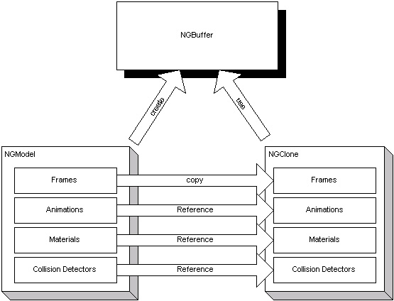

รูปที่ 11- 5 แสดงความสัมพันธ์ของคลาส NGModel และ NGClone

11.2.2.2 เกมเอนจินในส่วนของอุปกรณ์อินพุต
เอนจินในส่วนของการติดต่อกับอุปกรณ์อินพุตจะเป็นการนำเอาอินเทอร์เฟสและเมทอดที่มีอยู่ในไดเร็กอินพุตมาสร้างเป็นคลาส เพื่อที่จะใช้ในการทำงานในการติดต่อสำหรับอุปกรณ์ที่เราต้องการ เช่น เมาส์, คีย์บอร์ด และจอยสติก เป็นต้น เนื่องจากไดเร็กอินพุตได้จัดการเกี่ยวกับการติดต่อกับฮาร์ดแวร์ให้แล้วอุปกรณ์อินพุตจึงปรากฏให้เห็นในรูปของข้อมูลเท่านั้น

คุณสมบัติที่ต้องการ (Requirement)
1. สามารถทำให้ติดต่อรับข้อมูลกับอุปกรณ์มาตรฐาน เช่น เมาส์, คีย์บอร์ด และจอยสติก ได้
2. มีขั้นตอนในการใช้งานง่ายไม่ซับซ้อน

การออกแบบ
1. กำหนดวัตถุ
เนื่องจากแอพพลของเราทำงานกับข้อมูลที่ได้รับจากไดเร็กอินพุตเท่านั้น ดังนั้นอุปกรณ์ต่างๆ ที่เชื่อมต่ออยู่จะปรากฏให้เราเห็นเป็นข้อมูลทั้งหมด ดังนั้นจึงให้ข้อมูลเป็นหลักในการค้นหาวัตถุ

ข้อมูล | วัตถุ | ระยะเวลาในการเก็บข้อมูล
อินพุต | ข้อมูลที่ได้รับจากการตรวจสอบอินพุตจากอุปกรณ์ที่ได้ระบุเอาไว้แล้ว ไม่ว่าจะเป็นเมาส์, คีย์บอร์ด หรือจอยสติก | ตลอดเวลาที่แอพพลิเคชันทำงานอยู่
ตารางที่ 11-8 วัตถุที่ได้จากการแยกแยะโดยใช้ข้อมูลที่เก็บในส่วนของอินพุต

11.2.2.3 เกมเอนจินในส่วนของเสียงและวีดีโอ
ในส่วนของเสียงเรามีความต้องการที่แตกต่างกัน 2 รูปแบบ คือ
1. การเล่นเสียงเอฟเฟ็ค เช่น เสียงฝีเท้า, เสียงประตู เป็นต้น ซึ่งการเล่นเสียงประเภทนี้มักจะต้องใช้ตำแหน่งในการคำนวณด้วย รวมทั้งยังต้องมีความสามารถในการผสมเสียงจากหลายๆ แหล่งเสียง เนื่องจากในความเป็นจริงแล้วเสียงสามารถเกิดขึ้นได้จากหลายๆ แหล่งเสียงพร้อมๆ กัน
2. การเล่นเสียงเพลงหรือเสียงดนตรี เสียงเพลงหรือเสียงดนตรีจะเป็นสิ่งที่สร้างบรรยากาศให้เกิดขึ้นในเกมทำให้ผู้เล่นเกมมีอารมณ์ร่วมไปกับเห็นการณ์ที่ปรากฏขึ้น ซึ่งโดยปกติแล้วการเล่นเพลงจะเล่นเพียง 1 เพลงในแต่ละครั้งและต้องการขนาดของข้อมูลที่ไม่ใหญ่มากรวมทั้งใช้การประมวลผลไม่มาก ในสมัยก่อนไฟล์ในแบบ Midi ได้รับความนิยมมาก แต่ในปัจจุบันสามารถที่จะใช้ไฟล์ในรูปแบบที่มีขนาดเล็กและให้เสียงที่สมจริงมากกว่าได้ เช่น ไฟล์ ในรูปแบบ MP3 เป็นต้น
ในส่วนของการเล่นไฟล์วีดีโอก็สามารถใช้ไดเร็กโชว์ในการเล่นได้เช่นกัน เนื่องจากไดเร็กโชว์นั้นสามารถมีความสามารถในการเล่นไฟล์สตรีมทุกรูปแบบที่มีการสร้าง DMO (Direct Media Object) เอาไว้ (ทุกรูปแบบที่ Window Media Player สามารถเล่นได้)

การออกแบบ
1. กำหนดวัตถุ
- การเล่นเสียงเอ็ฟเฟ็ค

วัตถุ | ข้อมูล | ระยะเวลาในการเก็บข้อมูล
เสียงเอ็ฟเฟ็ค | ข้อมูลของเวฟที่อยู่ในรูปของไฟล์ | ช่วงเวลาที่มีการเล่นเสียงเอฟเฟ็ค
ตารางที่ 11-9 วัตถุที่ได้จากการแยกแยะโดยใช้ข้อมูลที่เก็บในส่วนของเสียงเอฟเฟ็ค

- การเล่นเสียงดนตรีและเสียงเพลง
วัตถุ | ข้อมูล | ระยะเวลาในการเก็บข้อมูล
เสียงเพลงหรือเสียงดนตรี | ข้อมูลของเสียงที่ถูกบีบอัดด้วย MP3 | ช่วงเวลาที่มีการเล่นเสียงเพลงหรือเสียงดนตรี
ตารางที่ 11-10 วัตถุที่ได้จากการแยกแยะโดยใช้ข้อมูลที่เก็บเสียงเพลง

- การเล่นวีดีโอ
วัตถุ | ข้อมูล | ระยะเวลาในการเก็บข้อมูล
วีดีโอ | ข้อมูลของวีดีโอที่ถูกบีบอัดด้วยอัลกอริทึมแบบต่างๆ เช่น AVI, DIVX และ MOVE เป็นต้น | ช่วงเวลาที่ต้องการเล่นไฟล์วีดีโอ
ตารางที่ 11-11 วัตถุที่ได้จากการแยกแยะโดยใช้ข้อมูลที่เก็บในส่วนของวีดีโอ

